Каневской район, ст.Челбасская
Муниципальное бюджетное общеобразовательное учреждение
средняя общеобразовательная школа № 26 имени Заслуженного учителя
школы РФ А.Е. Дашутина

Утверждаю:
__________ 2015 год
Директор МБОУ СОШ № 26
_______________ Бузан Е.Г.

Программа летней оздоровительной площадки

«ЛЕТНЕЕ ПУТЕШЕСТВИЕ»

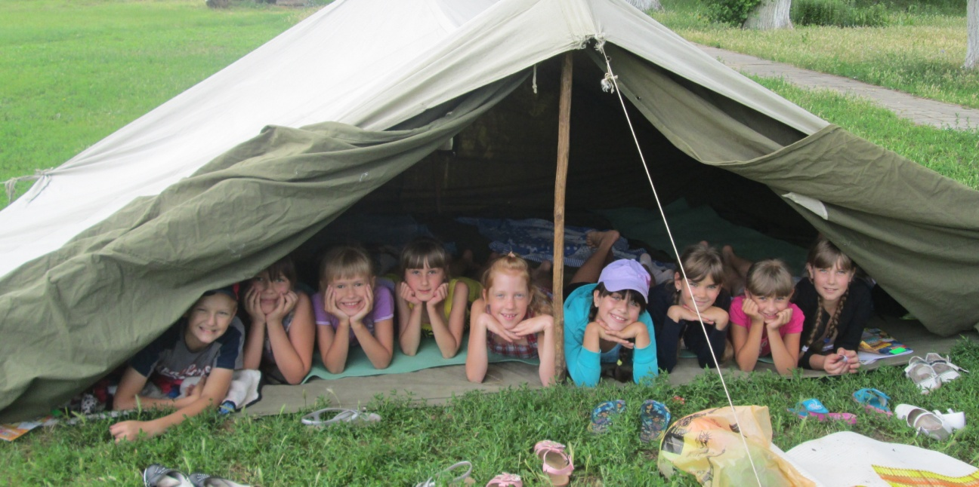

Автор: учитель начальных классов МБОУ СОШ № 26
Пархоменко Алёна Константиновна

2015 год

Снова лето к нам пришло
Это очень хорошо!
Отдыхать в пришкольном лагере
Пришла пора. Собирайся детвора!

- Пояснительная записка
Каникулы – это и время отдыха, и период значительного расширения практического опыта ребёнка, творческого освоения новой информации, её осмысления, формирования новых умений и способностей, которые составляют основу характера, способностей общения и коммуникации, жизненного самоопределения и нравственной направленности личности.
Во время летних каникул происходит разрядка накопившейся за год напряжённости, восстановление израсходованных сил, здоровья, развитие творческого потенциала.
Перед большинством родителей встает вопрос о том, каким образом дать полноценный, правильно организованный летний отдых своим детям.
Наиболее распространённой формой организации детей остаются летние оздоровительные площадки, создаваемые при образовательном учреждении. Это наиболее дешевый и для многих единственный выход из положения, особенно в сельской местности. Ведь не у всех есть возможность отправить ребенка в загородные летние лагеря или в санаторий. Да к тому же многие дети не хотят расставаться со своими родителями надолго.
Посещая школьный лагерь дневного пребывания, ребенок не отрывается от семьи, находится под присмотром педагогов, своевременно накормлен, занят интересными делами, а вечером и в выходные дни он находится в кругу семьи. Для родителей важен ещё и тот факт, что педагоги являются работниками школы, в которой учится их ребенок и им хорошо знакомы, поэтому мамы и папы спокойны за своих детей.
Лагерь – это новый образ жизни детей, новый режим, жизнь в новом коллективе, время игр, развлечений, свободы в выборе занятий, снятия накопившегося за год напряжения, восполнения израсходованных сил, восстановления здоровья. Это период свободного общения детей.
Программа организации летней занятости обучающихся на летней оздоровительной площадке является комплексной и включает в себя разноплановую деятельность, объединяет различные направления оздоровления, отдыха и воспитания. По продолжительности программа является краткосрочной, построена с учётом возрастных и индивидуальных способностей детей от 7 до 11 лет.
Программа разработана с учетом следующих законодательных нормативно-правовых документов:
Конвенцией ООН о правах ребенка;
Конституцией РФ;
Законом РФ «Об образовании».
Площадка размещается на базе МБОУ СОШ № 26. В основу организации закладываются здоровьесберегающие технологии, реализующиеся в игровой форме.
- Цель:
развитие личности ребенка, укрепление физического, психического и эмоционального здоровья детей, воспитание лучших черт гражданина.
- Задачи:
- создать условия для организованного отдыха детей; пропаганда
здорового образа жизни;
- формировать интерес к различным видам деятельности;
- развивать познавательную активность, творческий потенциал каждого ребенка;
- формировать качества, составляющие культуру поведения, санитарно-гигиеническую культуру;
- привлечение учащихся к активным формам деятельности.

- Участники деятельности площадки:
Дети начальных классов МБОУ СОШ № 26

- Сроки реализации программы:
С 1 июня по 19 июня 2015 года

- Предполагаемые результаты работы площадки:
- укрепление здоровья детей;
- развитие у школьников интереса к занятиям физкультурой и спортом;
- расширение социального опыта;
- формирование коммуникативных умений, основы правильного поведения, общения, культуры, досуга;
- вырабатывание навыков ручного и общественно-полезного труда;
- формирование осознанного отношения к себе, как к части окружающего мира.

VII. Содержание и формы реализации программы
Реализация программы планируется по блокам:
- Организационный
- Интеллектуальный
- Спортивно-оздоровительный
- Творческий
- Экологический
Каждый день будет посвящен открытию одного из островов под названием:
- Остров Встреч
- Остров Трудолюбов
- Остров Здоровячков
- Остров Умников и умниц
- Остров Киномания
- Остров Робинзонов
- Остров Сказочный
- Остров Народной игры, игрушки
- Остров Именинников
- Остров Чудесной природы
- Остров Зеленый огонек
- Остров Доброты
- Остров Памяти
- Остров Мульти-пульти
- Остров Приятных неожиданностей
Каждый путешественник должен соблюдать Законы площадки:
- Закон Точного времени («Ноль-ноль!»)
- Закон Доброты («Не обижай!»)
- Закон Дружбы («Один за всех и все за одного!»)
- Закон Территории («Правила жизни отряда»)
- Закон Природы («Не вреди!»)
- Закон Взаимовыручки («Идем на помощь!»)
- Закон Порядка («Чистота – залог здоровья»)
Выполнение законов всеми путешественниками предполагает сделать жизнь детей интересной, приносящей радость себе и другим. Разработана система стимулирования успешности и личностного роста. Каждый путешественник может ежедневно получать «солнышко» за активное участие. В конце сезона подводятся итоги: подсчитывается количество открытых островов той или иной группой путешественников. По результатам итогов победители получают призы и награды.
VIII. Планирование летней оздоровительной площадки
«Летнее путешествие»

ДЕНЬ | МЕРОПРИЯТИЕ
1 день (1 июня)  Остров «Встреча» | - 9.00 – 9.05 – приём детей.  - 9.05 – 9.15 – знакомство с режимом работы площадки. Операция «Уют»  - 9.15 – 9.20 – инструктаж по технике безопасности.  - 9.20 – 9.40 - Огоньки знакомств.  - 9.40 – 10.30 - Конкурс рисунков на асфальте «Здравствуй, лето!»  - 10.30 – 10.55 – игры на свежем воздухе.  - 10.55 – 11.00 – инструктаж по ПДД перед уходом домой.  - 11.00 – уход домой.
2 день (2июня)  Остров «Трудолюбов» | - 9.00 – 9.05 – приём детей.  - 9.05 – 9.10 – инструктаж по технике безопасности.  - 9.10 – 9.30 - Минутка здоровья. Беседа «Я здоровым быть хочу»  - 9.30- 10.30 - Час творчества (оформление игровой комнаты, отрядного уголка)  - 10.30 – 10.55 – Открытие лагеря.  Праздничная линейка  - 10.55 – 11.00 – инструктаж по ПДД перед уходом домой.  - 11.00 – уход домой.
3 день (3июня)  Остров «Здоровячков» | - 9.00 – 9.05 – приём детей.  - 9.05 – 9.10 - инструктаж по технике безопасности.  - 9.10 – 9.20 - Минутка здоровья  «Осторожно, клещи!»  - 9.20- 9.50 - Праздник Дружбы и Солнца «Чтобы солнышко светило, чтоб на всех его хватило»  - 9.50- 10.30 - Игра «Веселые старты»  - 10.30-10.55 - Конкурс рисунков «Мы любим спорт»  - 10.55 – 11.00 – инструктаж по ПДД перед уходом домой.  - 11.00 – уход домой.
4 день(4 июня)  Остров «Умники и умницы» | - 9.00 – 9.05 – приём детей.  - 9.05 – 9.10 - инструктаж по технике безопасности.  - 9.10- 9.20 – Минутка здоровья «Как правильно загорать»  - 9.20 – 10.00 – Игра «Звёздный час»  - 10.00 – 10.30 – Выпуск газеты «А вы знаете, что…»  - 10.30 – 10.55 – Минута Славы  - 10.55 – 11.00 – инструктаж по ПДД перед уходом домой.  - 11.00 – уход домой.
5 день (5июня)  Остров «Киномания» | - 9.00 – 9.05 – приём детей.  - 9.05 – 9.10 - инструктаж по технике безопасности.  - 9.10 – 9.20 – Минутка здоровья «Уход за телом и зубами»  - 9.20- 10.20 – Просмотр кинофильма  - 10.20- 10.55 – Спортивное состязание «Летим в космос»  - 10.55 – 11.00 – инструктаж по ПДД перед уходом домой.  - 11.00 – уход домой.
6день (8июня)  Остров «Робинзонов» | - 9.00 – 9.05 – приём детей.  - 9.05 – 9.10 - инструктаж по технике безопасности.  - 9.10 – 9.20 – Минутка здоровья «Зарядка и её значение»  - 9.20 – 10.00 – интеллектуальная игра «Кладоискатель»  - 10.00- 10.55 – спортивная игра с преодолением препятствий «Робинзоны»  - 10.55 – 11.00 – инструктаж по ПДД перед уходом домой.  - 11.00 – уход домой.
7день (9июня)  Остров «Сказочный» | - 9.00 – 9.05 – приём детей.  - 9.05 – 9.10 - инструктаж по технике безопасности.  - 9.10 – 9.20 – Минутка здоровья  «Предметы личной гигиены»  - 9.20- 9.50 – конкурсная игра «В стране Лукоморья»  - 9.50- 10.30 – спортивно-сказочная эстафета  - 10.30- 10.55 – конкурс рисунков «По страницам любимых сказок»  - 10.55 – 11.00 – инструктаж по ПДД перед уходом домой.  - 11.00 – уход домой.
8день (10июня)  Остров «Народная игра и игрушка» | - 9.00 – 9.05 – приём детей.  - 9.05 – 9.10 - инструктаж по технике безопасности.  - 9.10 – 9.20 – Минутка здоровья «Уход за кожей»  - 9.20 – 9.30- выставка «Любимые игрушки»  - 9.30- 10.00 – Оригами. Игрушки из бумаги  - 10.00 – 10.30 – Подвижные народные игры  - 10.30-10.55 – Конкурс знатоков загадок и пословиц  8. 10.55 – 11.00 – инструктаж по ПДД перед уходом домой.  9. 11.00 – уход домой.
9день (11июня)  Остров «Именинников» | - 9.00 – 9.05 – приём детей.  - 9.05 – 9.10 - инструктаж по технике безопасности.  - 9.10 – 9.20 – Минутка здоровья «Значение режима для человека»  - 9.20 – 10.00 – Конкурс – шоу «По знакам зодиака»  - 10.00 – 10.30 – Танцевальный марафон  - 10.30- 10.55 – Праздник мороженого  7. 10.55 – 11.00 – инструктаж по ПДД перед уходом домой.  8. 11.00 – уход домой.
10день (12июня)  Остров «Чудесной природы» | - 9.00 – 9.05 – приём детей.  - 9.05 – 9.10 - инструктаж по технике безопасности.  - 9.10 – 9.20 – Минутка здоровья «Для чего мы моем руки»  - 9.20 – 10.00 - Мастерская поделок из природного материала  - 10.00 – 10.55 - Игра по станциям  «Люби и знай свой край»  6. 10.55 – 11.00 – инструктаж по ПДД перед уходом домой.  7. 11.00 – уход домой.
11день (15июня)  Остров «Зеленый огонек» | - 9.00 – 9.05 – приём детей.  - 9.05 – 9.10 - инструктаж по технике безопасности.  - 9.10 – 9.20 – Минутка здоровья «Помощь при укусе насекомых»  - 9.20- 9.50- Конкурс знатоков  «Самый умный Знайка по ПДД»  - 9.50-10.30 - Игровая программа  «Школа безопасности»  - 10.30-10.55 - Конкурс рисунков  «Мы едем, едем, едем…»  7. 10.55 – 11.00 – инструктаж по ПДД перед уходом домой.  8. 11.00 – уход домой.
12день (16 июня)  Остров «Доброты» | - 9.00 – 9.05 – приём детей.  - 9.05 – 9.10 - инструктаж по технике безопасности.  - 9.10 – 9.20 – Минутка здоровья  «Помощь при ожоге»  - 9.20- 9.50 - Мастерская  «Помоги книге»  - 9.50 – 10. 30 - Спортивный час  «Если хочешь быть здоров»  - 10.30 – 10.55 - Акция по благоустройству территории «В дела ты добрые вложи, все лучшее своей души»  - 10.55 – 11.00 – инструктаж по ПДД перед уходом домой.  8. 11.00 – уход домой.
13 день (17июня)  Остров «Памяти» | - 9.00 – 9.05 – приём детей.  - 9.05 – 9.10 - инструктаж по технике безопасности.  - 9.10 – 9.20 – Минутка здоровья  «Друзья Мойдодыра»  - 9. 20- 9. 50 - Чтение стихов о войне.  - 9.50 – 10.30 – Экскурсия к памятнику. Возложение цветов.  - 10.30-10.55 - Конкурс рисунков «Дети против войны»  - 10.55 – 11.00 – инструктаж по ПДД перед уходом домой.  8. 11.00 – уход домой.
14 день (18 июня)  Остров «Мульти-пульти» | - 9.00 – 9.05 – приём детей.  - 9.05 – 9.10 - инструктаж по технике безопасности.  - 9.10 – 9.20 – Минутка здоровья  «Наша осанка»  - 9.20- 10.00 - Просмотр мультфильмов  - 10.00 – 10.30 - Мастерская  «Герои мультфильмов»  - 10.30 – 10.55 - Игры на свежем воздухе  - 10.55 – 11.00 – инструктаж по ПДД перед уходом домой.  8. 11.00 – уход домой.
15 день (19 июня)  Остров  «Приятных неожиданностей» | - 9.00 – 9.05 – приём детей.  - 9.05 – 9.10 - инструктаж по технике безопасности.  - 9.10 – 9.20 – Минутка здоровья  «Вредные привычки»  - 9.20 – 10.00 - Закрытие лагеря.  Награждение детей по итогам путешествия.  - 10.00 – 10.55 – Дискотека  - 10.55 – 11.00 – инструктаж по ПДД перед уходом домой.  - 11.00 – уход домой.

IX. Cписок литературы:

- Гончарова Е.И., Савченко Е.В., Жиренко О.Е. Школьный летний лагерь – М. ВАКО, 2004.
- Кулинич Г.Г. Мозаика детского творчества, Москва «Вако», 2006.
- Сысоева М.Е. Организация летнего отдыха детей. – М.: ВЛАДОС, 1999.
Интернет-ресурсы
http://www.proshkolu.ru
http:// www. pedsovet.org
http:/ /www. metodsovet

